Inspirée d'une fleur...
15/9/2013
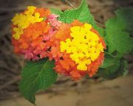
Bonsoir à toutes!
Je voulais vous partager aujourd'hui une très jolie carte dont je suis très fière, et qui m'a été inspirée d'une fleur que j'ai vu en marchant avec ma fille dernièrement. C'est une "lantana", fleur que je connaissais déjà et que j'aime beaucoup, avec ses dégradés de couleurs vives.
J'ai donc sorti mes étampes "Secret Garden", mes crayons estompes et mes encres melon mambo, tarte au potiron et narcisse délice, et me suis mis à l'oeuvre, avec l'aide d'une autre carte que j'avais déjà vu sur le site de Darlene Design (pour la voir, cliquer ici).
Avec tout ce mélange d'idées, voici la carte qui est est ressortie (j'ai presque juste changé les couleurs de celle de Darlene):
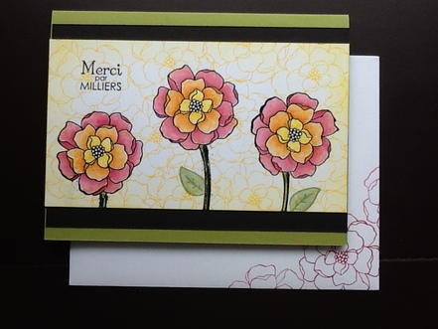
Qu'en pensez-vous?
En regardant les cartes de Darlene DeVries, j'ai découvert le pouvoir du contraste des couleurs avec le noir. Vraiment, cela ajoute beaucoup d'effet et j'adore. Petit truc: pour pouvoir bien utiliser les crayons estompes et faire de beaux dégradés, j'utilise de la poudre à embosser noire pour le contour. De cette façon, lorsque nous ajoutons la couleur, celle-ci ne se mélange pas avec le noir des lignes contour, et ça ajoute un peu de dimension au final.
J'espère que vous avez aimé cette chronique! Si oui, partagez-la à vos amies!
Bonne soirée et, inspirez-vous de la nature pour faire vos projets! Vous verrez, ça donne de beaux résultats!

